Муниципальное дошкольное образовательное учреждение «Детский сад №29 «Сказка»

Спортивный праздник

«Есть еще Богатыри на земле русской»

Инструктор по физической культуре:
Суровцева Елена Александровна
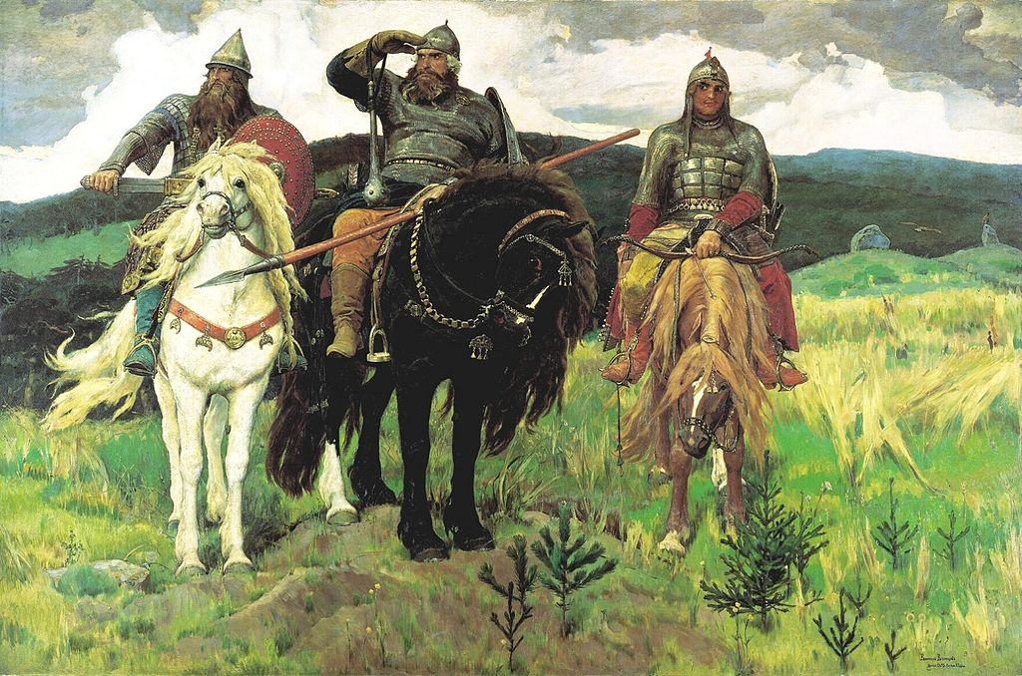

Ломоносовский р-н
С. Русско – Высоцкое
2022г.

Цель: формирование у детей патриотических чувств.
Задачи:
- Расширять знания детей об историческом прошлом Древней Руси;
- Развивать физические качества: силу, ловкость, выносливость, быстроту.
- Создавать атмосферу доброжелательности, дружеского состязания;
- Воспитывать у детей чувства уважения, гордости к своей Отчизне.
Место проведения: музыкальный зал.
Оборудование: колонка, ноутбук, экран, канат, карточки для эстафеты (соберись в поход), мешочки для метания – 12 шт., 2 деревянных коня, конусы – 8шт., маты – 2 шт., дуги -2 шт., степы - 4шт., скамейки – 2шт.
Музыкальное сопровождение:
Предшествующая работа:
- Чтение былин, сказок о русских богатырях;
- Обогащение словарного запаса детей словами – архаизмами: богатыри, доспехи, копье, булава, колчан со стрелами, щит, лук, шлем, кольчуга;
- Просмотр мультфильмов о русских богатырях;
- Заучивание пословиц о смелости, о героизме;
- Рассматривание иллюстраций, картин художников о русских богатырях.
Ход праздника: Под музыку «Богатыри» команды входят в зал.
Ведущий: Послушайте мою загадку:
Ладно скроен,
Крепко сшит,
За землю русскую стоит.
Кто же это?
Дети: Богатырь
Пришло нам письмо в детский сад от трех славных богатырей: Ильи Муромца, Добрыни Никитича и Алёши Поповича.
«Мы стояли за Русь много лет и зим,
Не жалея сил, да и времени.
Чтобы Русь никогда, на все времена,
Воевать, разорять было некому.
Ведущий:
Велено до вас, довести сейчас указ!
«Нынче встретиться должны
Разудалые богатыри!
Поле брани мирным будет
Победивший же добудет:
Дружбу, славу и признанье.
Все кто здесь – на состязанье!»
Ведущий: Ребята, а кто такие богатыри?
Дети: защитники Родины, воины, смелые, мужественные люди.
Ведущий: Вы правы, богатыри – это защитники земли русской. Они славились невиданной силой, безграничной храбростью. Подвиги русских богатырей описаны в былинах. Былины слагал народ. А рассказывал сказатель. Как сказатель рассказывал былины?
Дети: сказывал, как песню, и играл на гуслях. (звучат гусли).
Ведущий: ребята, пришло время показать, что и сейчас не перевелись богатыри на земле русской. Готовы выйти на поле брани? Проявить себя в состязаниях?
Команды выходят в центр зала, представляются и приветствуют друг друга.
Ведущий: Богатыри часто уходили в походы, воевали с врагом, защищали землю русскую. Первое задание «Собери богатыря в поход».
«Собери богатыря в поход»
Дружинники по сигналу должны добежать до отметки, взять любую часть богатырского гардероба (сапоги, плащ, кольчуга, щит, шлем, меч) и прибежать обратно, передать эстафету. Побеждает дружина, которая первая собрала богатыря в дорогу.
Ведущий: Какой же богатырь без коня? И сейчас посмотрим, как наши молодцы умеют держаться в седле.
«Богатырский конь»
Дружины выстраиваются в колонны. У капитанов – воевод, в руках кони на палках. Надо на коне проскакать змейкой, через конусы, объехать курган и той же дорогой вернуться обратно.
Ведущий: А сейчас проверим, на сколько глаз зоркий, да рука твердая у наших добрых молодцев. Посмотрим, кто самый меткий стрелок.
«Самый меткий богатырь»
По сигналу дружинник (ребенок) ложится на мат и метает мешочек с песком в сторону кегель, стоящих на противоположной стороне. Чья дружина собьёт больше кегель, та и победила.
Ведущий: Приглашаем богатырей показать себя в единоборствах.
- Пресс (по два богатыря от команды);
- Отжимание (по два богатыря от команды);
- Метание набивного мяча в даль (по два богатыря от команды).
Ведущий: А у нас музыкальная пауза. Ребята, о богатырях много былин сложено, художники их на своих картинах изображали, композиторы музыку писали. Сейчас мы прослушаем музыкальные произведения о богатырях.
Ведущий: возвращаемся к нашим состязаниям.
А сейчас дружины встанут и возьмутся за канат,
Дружно за него потянут, а тянуть надо назад.
За канат держитесь дружно, перетянуть друг друга нужно.
Игра – аттракцион «Перетягивание каната»
Дружинники встают друг за другом и берутся за канат с двух сторон. По сигналу тянут, каждая дружина в свою сторону. Побеждает дружина перетянувшая соперников.
Ведущий: О героях богатырях, их подвигах, смелости русский народ придумал пословицы. Давайте их вспомним:
- Не родом богатырь славен, а подвигом;
- Кто смел, тот на коня сел;
- Лучше того дела нет, чем родную землю от врагов защищать;
- В русском сердце прямая честь да любовь к Руси – матушке.
Ведущий: Если богатырь стоит на страже,
То может быть уверен каждый,
Что от врагов любых защищены
Все рубежи родной земли!
«Богатырский щит»
По сигналу каждый дружинник перепрыгивает через препятствие, подлезает под дугами, пробегает по мостику, добегает до обруча, берет часть разрезанного щита и бегом возвращается обратно. Выигрывает дружина, которая первая из разрезанных частей составит щит.

Ведущий: Богатыри не только воевали но и петь и плясать любили. Сейчас и мы с вами попляшем.
«Передача булавы»
Дружинники стоят в кругу. Под русскую народную мелодию передают друг другу кегли (3-4 штуки). На окончание мелодию те участники игры, у кого в руках кегли, танцуют в кругу.
Ведущий: Не перевелись на Руси богатыри русские, показали свою удаль молодецкую, силушку могучую. Не запятнали чести молодецкой.
Девочки читают стихи – поздравления мальчикам, подводятся итоги, награждение дружин.

